ettertanke og bøn

22.august 2019
Ha di lyst og glede i Herren, så gjev han deg alt ditt hjarte bed om! Salme 37,4
For eit herleg løfte. For ein motivasjon for oss til å vera glade kristne. Tenk at me kan få alt hjarto våre lengta etter!! Ja, det kan me om me har vår lyst og glede i Herren, i samfunnet med han. Og det er lett for oss, for det er ingen me elskar som Jesus. Han er vår hjartans største skatt og glede. Ha dette som bakteppe i dag når du ber
Kristi kropp på Stord
Mange av kyrkjelydane på Stord går i motbakka for tida, og slit med til dels store vanskar.
Gode Jesus! Du kjenner det betre enn oss, for det er din kropp det handlar om. Me les i Bibelen at du ikkje gav oss ei ånd som gjer oss motlause, men ei ånd som er prega av kraft, visdom og kjærleik, og når me blei motlause, må denne ånda koma frå fienden. Me ber om at du skal halda djevelen og hans englar langt borte frå oss, og at du skal berga alle kyrkjelydar på Stord som opplever vanskelege ting, hjelpa dei å finna DIN veg ut av problema sine og fylla dei med ei urokkeleg tru, og med kjærleik til deg og til kvarandre. Gje spesielt leiarane å halda seg nær til deg slik at dei alltid er varma opp av di sol, og gje dei visdom, rettsinn, kraft og kjærleik slik at dei kan bli lækte, formidla lækjedom til venene sine og føre dei på ein trygg måte mot dine mål. Og så ber me, i ditt namn, om fornya einskap mellom kyrkjelydane på Stord, og at du skal gje oss eit forum der me kan oppmuntra kvarandre og vera kvarandre til hjelp når det trengst. Amen!
Utkast til ny skulelov i India kan føra til nedstenging av 9000 kristne grunnskular i landet.
Det er avisa Dagen som melder dette. Styresmaktene i India vil styrka hinduismens posisjon i landet, og legg opp til at alle barn skal læra hinduisme frå dei er 3 år gamle. Det har vore store protestar på dette frå dei mange religiøse minoritetane, og sjølvsagt også frå dei kristne, som det er 72 millionar av. India er i dag styrt av eit hindunasjonalistisk parti (BJP), og president Modi vil ikkje at kristendomen skal ha nokon plass i dette folkerike landet. Problemet hans er at den kristne kyrkja veks med rekordfart i mange områder, og det er dette han no vil setja ein stoppar for.
Det har vore auka forfølging retta mot kristne dei siste åra i India, og i 2018 var det 325 alvorlege valdshendingar retta mot kristne skular og kyrkjer. Det skumle er at politiet støttar mobben som gjennomfører desse stygge åtaka, og det endar som regel med at pastoren hamnar i fengsel for ulovleg å ha drive misjon mellom hinduar, dette trass i at India er eit land som garanterer innbyggjarane religionsfridom slik denne er formulert i Menneskerettsfråsegna § 18.
Herre Jesus! Du har sagt at me skal la dei små barna koma til deg, og ikkje hindra dei fordi det er DU som er deira Gud, ingen annan, og fordi ditt rike høyrer barna til. Me ber om at du skal ta autoritet over dei som styrer dette veldige landet, og på ein eller annan måte få regjeringa til å leggja det nye lovforslaget til sides, eller forhindra at det gjennom i parlamentet. Så ber me om at du skal hjelpa og leida kyrkja di i India til å finna nye vegar i eit stadig vanskelegare terreng. Du er den gode gjetaren som alltid stiller opp når ulven går til åtak på saueflokken, og vernar han med kjeppen og staven din, og me takkar deg for at du også stiller opp for våre kristne søsken i India no. Må riket ditt gå veldig fram kvar einaste dag der slik at heile landet til slutt er dekka av kunnskapen om din herlegdom. Amen!
Dagens unådde: Tanaolifolket i Pakistan
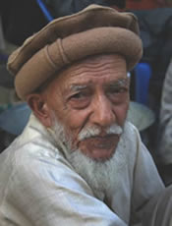
Tanaolifolket er eit fjellfolk på 758 000 innbyggjarar som bur i ufatteleg vakre trakter opp mot Himalaya, nord i Punjabprovinsen. Dette er områder som er vanskeleg tilgjengeleg for utanforståande. Dei er muslimar og snakkar eit språk som kallast hindko. Deler av Bibelen er omsett til dette språket, men det er ikkje registrert ein einaste truande kristen tanaoli.
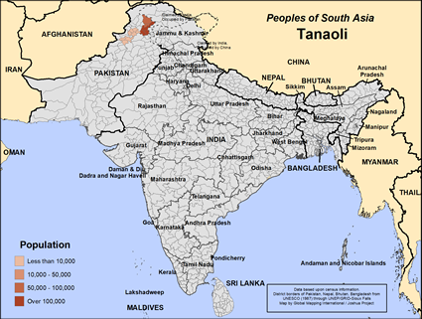
Gode Far! Du har skapt tanaolifolket for at dei skal tilhøyra og æra deg, og me ber om at det no skal vera deira tur til å få høyra evangeliet, og få ein reell sjanse til å ta imot Jesus som Herre og Frelsar. Løys dei frå islams lenker, og lat dei få oppleva fridomen i Jesus Kristus. Amen!

Dagens nasjon: Malaysia
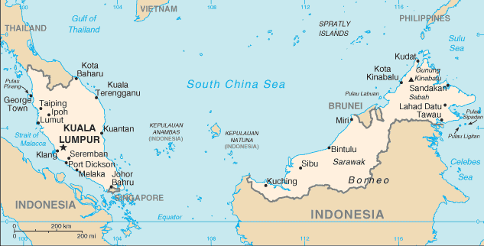
Folketal: Godt og vel 30 millionar fordelt på 186 folkegrupper som snakkar 145 ulike språk. Dei fleste folkegrupper er lite evangeliserte. 62% er muslimar, vel 9% er kristne (4% evangeliske. Dei fleste muslimane dyrkar også fedreånder og slike ting, dei er animistar i tillegg til å definera seg som muslimar.
- Be om at kyrkja i Malaysia skal påta seg ansvaret for dei mange unådde folkegruppene i heimlandet sitt. Den største folkegruppa, malayane, kan me i stor grad rekna som unådde. Kyrkja har ressursane, men manglar ofte motet som skal til for å driva misjon. Be om at Den Heilage Ande skal gå på djupet med desse folka.
- Kyrkja har hatt kraftig vekst dei siste åra, særleg mellom dei mange kinesarane i landet, men også i andre minoritetsgrupper. Nokre av dei siste er fullstendig disippelgjort. Be om at denne vekkinga skal vara og auka på.
- Islamistiske rørsler veks fram på «fastlands-Malaysia». Be om at Gud skal halda eit auga med desse og forhindra at dei får gjera ugagn.
- Dei evangeliske kristne er som vanleg svært splitta. Be om fornya einskap og samarbeid mellom dei truande i misjonsarbeidet.
- Unge kristne har lett for å bli dregen mot ein materialistisk livsstil, og forsamlingane blir eldre. Be om forsvarleg disippelgjering av dei unge.
- I nokre samanhengar er namnekristendomen tydeleg. Be om at Gud skal blåsa sitt liv i dei som berre er kristne på utsida.
- Rasediskriminering og utnytting av immigrantar er vanleg. Korrupsjon og høg kriminalitet skjemmer landet. Be om at Gud skal forvandla menneska i nasjonen ved å skriva si lov inn i hjarto deira.
- Dei mektige brukar makta si på å berika seg sjølv. Be om at Malaysia skal få ekte leiarar som er opptekne av folkets vel og ikkje si eiga lommenbok. 25% av befolkninga lever under fattigdomsgrensa.

